定價$110   | 定價$160  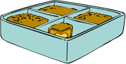
折扣 _____________  售價 _____________ | 折扣 _____________  售價 _____________
定價$340   | 定價$590  
折扣 _____________  售價 _____________ | 折扣 _____________  售價 _____________
定價$630   | 定價$9600  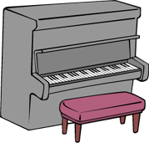
折扣 _____________  售價 _____________ | 折扣 _____________  售價 _____________

